**Nikolay Milenko, Artem Zagorskyi**

1. **Nicht-funktionale Anforderungen**

*Beschreiben Sie jeweils ein Beispiel für die nicht-funktionalen Anforderung (Seite 14, Folien Requirements Engineering – Teil 1) für eine Fitness-App auf einem Smartphone. Die Fitness-App zeigt als Anleitung kleine Videos, die aus dem Internet heruntergeladen werden. Die Sensoren erfassen die Schritte und die korrekte Ausführung von Übungen (z.B. beim Liegestütz durch einen Abstandssensor). Alle erfassten Daten werden persistent gespeichert, um auch nach Jahren noch zur Verfügung zu stehen.*

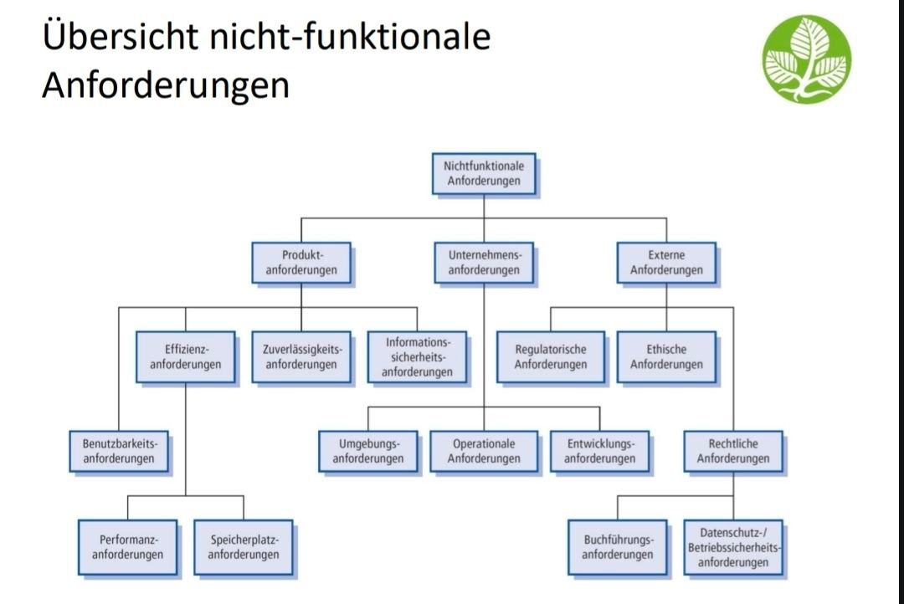

---------------------------------------------------------------------

# Produktanforderungen

***Benutzbarkeitsanforderungen***: Die App soll auch für farbenblinde Nutzer intuitiv nutzbar sein.

## *Effizienzanforderungen*

* *Performanzanforderungen*: Die App muss innerhalb von 5 Sekunden nach dem Startbildschirm vollständig einsatzbereit sein.
* *Speicherplatzanforderungen*: Die App darf nicht mehr als 150 MB Speicherplatz auf dem Smartphone belegen.

## *Zuverlässigkeitsanforderungen*

Die App soll die Trainingsdaten fehlerfrei erfassen und auch bei schlechter Internetverbindung lokal puffern.

## *Informationssicherheitsanforderungen*

Alle Nutzerdaten sollen bei der Übertragung zur Cloud-Datenbank durch TLS verschlüsselt werden.

# Unternehmensanforderungen

## *Umgebungsanforderungen*

Die App muss bei Temperaturen zwischen -10 °C und +50 °C sowie bei wechselnden Lichtverhältnissen (z. B. im Freien) zuverlässig funktionieren.

## *Operationale Anforderungen*

Das Backend-System muss mindestens 10.000 gleichzeitige Nutzeranfragen verarbeiten können.

## *Entwicklungsanforderungen*

Die App soll mit Flutter entwickelt werden, um sowohl Android- als auch iOS-Plattformen zu unterstützen.

## *Buchführungsanforderungen*

Zahlungstransaktionen müssen im Backend gemäß GoBD dokumentiert werden.

# Externe Anforderungen

## *Regulatorische Anforderungen*

Die App muss die Anforderungen der EU-Richtlinie zur digitalen Barrierefreiheit erfüllen.

## *Ethische Anforderungen*

Die App darf keine Bewertung der körperlichen Leistungsfähigkeit in Form von Rankings zwischen Nutzern anzeigen, um Druck zu vermeiden.

## *Rechtliche Anforderungen*

Die App muss dem Nutzer jederzeit ermöglichen, alle gespeicherten Daten zu löschen.

## *Datenschutz- / Betriebssicherheitsanforderungen*

Die personenbezogenen Gesundheitsdaten dürfen nur mit ausdrücklicher Einwilligung gespeichert und verarbeitet werden.

---------------------------------------------------------------------

1. **Benutzer und Systemanforderungen**

*Geben Sie für die Umsetzung einer Fitness-App eine beliebige Benutzeranforderung an. Verfeinern Sie die Benutzeranforderung zu mindestens zwei Systemanforderungen.*

*---------------------------------------------------------------------*

### **Benutzeranforderung (Was will der Benutzer?)**

Der Benutzer möchte den Fortschritt seiner täglichen Schritte einfach nachvollziehen können.

### **Systemanforderungen (Was muss das System dafür tun?)**

1. Das System soll die täglich erfasste Schrittanzahl automatisch speichern und in einer Übersicht nach Tagen gruppiert darstellen.
2. Das System soll dem Benutzer ermöglichen, sich eine Statistik der letzten 7 Tage mit Gesamtschritten, Durchschnitt und Tageszielanzeige anzeigen zu lassen.

---------------------------------------------------------------------

1. **Die Phasen des Requirements Engineering**

*Beschreiben Sie die Hauptaktivitäten des Requirement Engineerings (Spiralmodell, Sommerville, S. 132) anhand eines Beispiels (z.B. eine Bildverarbeitung oder eine Verwaltungssoftware). Beschreiben Sie kurz, um welches Beispiel es geht und benutzen Sie anschließend die folgende Tabelle, um jeweils zu zeigen, was das Ergebnis ist und welche Rollen aktiv sind. Geben Sie mit Stichworten an in der Tabelle ein, was jeweils Thema ist.*

*---------------------------------------------------------------------*

|  |  |  |  |
| --- | --- | --- | --- |
| **Stufe** | **Runde 1** | **Runde 2** | **Runde 3** |
| **Ermittlung** | **Start:** Kunden fragen nach einer App zur Trainingskontrolle | Benutzer wünschen zusätzliche Analysefunktionen (z. B. Kalorien) | Anforderungen an Gruppenstatistiken und Datenexporte werden spezifiziert |
| **Spezifikation / Analyse** | **Geschäftsanforderungen:** Ziel: bessere Kundenbindung und modernes Image | Benutzeranforderung: Statistik über Schritte, Kalorien, Trainingszeit | Systemanforderung: Live-Tracking + PDF-Export muss möglich sein |
| **Validierung** | **Durchführbarkeitsstudie:** App realisierbar auf Android & iOS, Cloud nötig | Test-Prototyp mit echten Nutzern | Feedbackrunde mit Trainern und Nutzern zur finalen Version |

**Beispiel wie oben: Eine Fitness-App, die Trainingsdaten (z. B. Schritte, Übungen, Herzfrequenz) für Kunden eines Sportstudios erfasst und auswertet.**

**---------------------------------------------------------------------**

1. **Anforderungen Fitnessarmband**

*Finden Sie die* ***Lücken*** *und* ***Mehrdeutigkeiten*** *in folgender* ***Anforderungsbeschreibung*** *für ein Fitnessarmband, welches die Schritte und zurückgelegte Distanz misst. „Das Fitnessarmband misst auf Aufforderung durch den Benutzer die Anzahl der Schritte und die zurückgelegte Distanz. Die Messwerte werden auf das Smartphone ausgegeben, das über Bluetooth mit dem Armband verbunden ist. Für beide Messwerte kann jeweils ein Tagesreport und ein Wochenreport ausgewählt werden. Die Benutzer/innen erwarten eine hohe Messgenauigkeit.“ Beschreiben Sie jede Ungenauigkeit mit jeweils 1-2 Sätzen.*

*---------------------------------------------------------------------*

1. **„misst auf Aufforderung durch den Benutzer“**

Unklar: Wie genau erfolgt die „Aufforderung“? Fehlt eine Definition, ob das per Knopfdruck, App oder Spracheingabe passiert.

1. **„die Anzahl der Schritte und die zurückgelegte Distanz“**

Unklar: Wie wird die Distanz berechnet? Fehlt, ob GPS, Schrittlänge, Kalibrierung oder andere Methoden verwendet werden.

1. **„werden auf das Smartphone ausgegeben“**

Unklar: Wie genau erfolgt die Ausgabe? Fehlt, ob als Push-Nachricht, innerhalb einer App, als Widget oder in welchem Format.

1. **„Benutzer/innen erwarten eine hohe Messgenauigkeit“**

Vage: „hohe Genauigkeit“ ist nicht messbar. Fehlt eine konkrete Angabe, z. B. ±5 % Abweichung oder Kalibrierungsstandard.

---------------------------------------------------------------------

1. **Strukturierte Anforderungen Fitnessarmband**

*Beschreiben Sie die Anforderung oder einen sinnvollen Teil der Anforderung aus Aufgabe 4 mit der Struktur, die in der Vorlesung (Folien Requirements Engineering – Teil 2, Seite 6) vorgestellt wurde.*

*---------------------------------------------------------------------*

|  |  |
| --- | --- |
| Funktion | Schritt- und Distanzmessung auf Benutzeranforderung |
| Beschreibung | Misst auf Anforderung des Benutzers die Anzahl der Schritte und die zurückgelegte Distanz und zeigt diese auf dem verbundenen Smartphone an. |
| Eingaben | Bewegung des Benutzers, Startsignal zur Messung (z. B. Knopfdruck oder App-Befehl) |
| Quelle | Bewegungssensoren im Fitnessarmband |
| Ausgaben | Schrittanzahl (SchrittCounter), Distanz (in Metern) |
| Ziel | Anzeige aktueller Messwerte auf Smartphone |
| Aktion | Bei Startsignal beginnt das Armband mit der Messung. Schritte werden gezählt. Die Distanz wird geschätzt durch Schritte × Schrittlänge. Werte werden via Bluetooth an die App übertragen und angezeigt. |
| Benötigt | Schrittlängenkalibrierung, aktives Bluetooth, Benutzeranfrage zur Messung |
| Vorbedingung | Bluetooth-Verbindung zwischen Armband und Smartphone aktiv |
| Nachbedingung | Schrittzahl und Distanz werden im Speicher des Smartphones gespeichert |
| Seiteneffekte | Akkuverbrauch steigt leicht während aktiver Messung und Bluetooth-Übertragung |